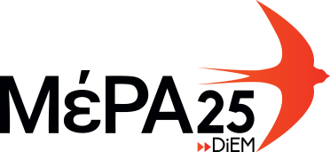

ΔΕΛΤΙΟ ΤΥΠΟΥ

Τροπολογία του ΜέΡΑ25 για το Airbnb

Με τροπολογία που κατέθεσε σήμερα το ΜέΡΑ25 στη βουλή στο νομοσχέδιο του υπουργείου Εσωτερικών «Ρυθμίσεις του Υπουργείου Εσωτερικών, διατάξεις για την ψηφιακή διακυβέρνηση και άλλα επείγοντα ζητήματα» δεν επιτρέπεται η βραχυχρόνια μίσθωση άνω των δύο (2) ακινήτων ανά Α.Φ.Μ. δικαιούχου εισοδήματος.

Επίσης η μίσθωση κάθε ακινήτου δεν μπορεί να υπερβαίνει τις τριάντα (30) ημέρες κατά την περίοδο Νοεμβρίου – Ιουνίου κάθε ημερολογιακού έτους, καθώς και τριάντα (30) ημέρες κατά την περίοδο Ιουλίου – Οκτωβρίου κάθε ημερολογιακού έτους, με χρονική απόσταση μεταξύ της πρώτης και της δεύτερης περιόδου μίσθωσης τουλάχιστον τριάντα (30) ημερών.

Τέλος η υπέρβαση της διάρκειας του προηγούμενου εδαφίου επιτρέπεται, εφόσον το συνολικό εισόδημα του εκμισθωτή ή του υπεκμισθωτή δεν ξεπερνά τις δώδεκα χιλιάδες (12.000) ευρώ κατά το οικείο φορολογικό έτος.

Επισυνάπτεται ολόκληρη η τροπολογία.

